4de Sint-Joris
meisjesgidsen

2023-2024
’t Boekske
Maart - juni

KAPOENEN | kapoenenleiding@4desintjoris.be
Lore (Feya) | 0468 22 66 13
Lotte( Toto) | 0493199281
KABOUTERS | kabouterleiding@4desintjoris.be
Laura (Ikki) | 0468409958
Roos (Leela) | 0471995153
Hedda (Bolbos) | 0488107767
JONGGIDSEN | jogileiding@4desintjoris.be
Norah | 0491 93 07 71
Lisa | 0493333378
GIDSEN | gidsenleiding@4desintjoris.be
Fien | 0498 06 94 44
Lynn | 0494 59 11 66
GROEPSLEIDING | groepsleidingleiding@4desinjoris.be
Norah | 0491 93 07 71
Lore | 0468 22 66 13
Fien | 0498 06 94 44
Hedda | 0488107767

Beste ouders, leden en vrienden van de 4
We zijn alweer aangekomen bij het laatste boekje van het jaar met weer een heleboel leuke zondagen maar ook weer wat avondvergaderingen! Hou zeker de sociale media en mail in het oog om op de hoogte te blijven van al onze activiteiten en nieuwtjes. Er zitten nog een paar drukke weken aan te komen maar we maken er een plezant jaar van! Tot op één van onze komende activiteiten!
Groetjes,
De groepsleiding
groepsleiding@4desintjoris.be
Lore, Hedda, Norah en Fien

Beste leden en ouders,

Ons scoutsjaar is weeral halverwege, hoogtijd om een woordje van Sinjoko mee in het Boekske te plaatsen.
Zoals jullie weten krijgen we van de stad Antwerpen nieuwe lokalen. Helaas duurt dit allemaal erg lang, maar we zitten momenteel goed in ons tijdelijk nieuw stekje. Aangezien we deze lokalen in eigen beheer hebben, dienen we deze ook zelf te onderhouden. We doen dus een oproep om op woensdag 10 april vanaf 13 u. samen de handen uit de mouwen te steken. Wat willen we die dag doen?
- Containerpark
- Gras maaien
- Onkruid verwijderen (veel duizendknoop en bramen)
- Terrein lente- en zomer-proof maken
- Kleine herstellingen in en rond het lokaal (er dient een nieuwe sifon geplaatst te worden, een lichtschakelaar dient vervangen te worden, ….)
- ….
Het lijstje is oneindig, maar we zijn al blij mochten we bovenstaande al kunnen afvinken.

Sinjoko organiseert op zaterdag 23 maart een quiz in de refter van de school. Zeker komen is de boodschap. Het ideale moment om samen met andere ouders er een gezellige avond van te maken. De leiding stuurt de uitnodiging door.

Mag ik ook even het belang van de snoepverkoop benadrukken? We hebben deze actie als groep nodig voor de aankoop van een nieuwe speeltent en ander materiaal, gas voor de verwarming, onderhoud aan de lokalen,….enz. We vragen dat elk lid minstens 10 zakjes verkoopt, natuurlijk hoe meer hoe beter.

Verder kijken we ook al stilletjes uit naar de zomer en het hoogtepunt van het scoutsjaar. De kampen voor kapoenen en kabouters en het tentenkamp voor de jogi’s en gidsen. De jongste takken zijn al enkele jaren samen op kamp geweest, nu is het ook de beurt aan de oudere takken. Verdere info krijgen jullie met het kampcafé begin juni.
Zaterdag 29/06 gaan we mee het tentenkamp opbouwen samen met de ouders. Tijdens corona mocht dit niet of beperkt en is dit wat naar de achtergrond verschoven. Er worden door ons grote tenten rechtgezet en de hudo wordt geschupt door enkele papa’s. Vele handen maken licht werk, dus hoe sneller de tenten opstaan, hoe sneller de jeugd aan hun kamp kan beginnen.

Hopelijk zien we veel ouders op de komende activiteiten.
HALOOOKESSSSSS LIEVE KAPOENEN. Dit is het laatste boekske van het jaar. OOOOOOH, maar niet getreurd er staat weer vanalles op de planning! Kijk maar verder!
Kusjes Feya en Toto
3 maart 14u-17u: alles op wietjes vergadering
VROEMM VROEEM, We maken een heus parcour met alles erop en eraan. Breng deze vergadering zeker iets mee op wieltjes 😉 Fiets, step, rollers, skateboard etc… PS: vergeet zeker geen bescherming we willen geen gewonde kapoentjes. Tot dan!
Vergeet geen vieruurtje!
9- 10 maart: Verkoopweekend
Ding dong….! Wij verkopen snoepzakjes. Dit weekend zetten we onze schattigste snoet op om snoepzakjes te verkopen.
Meer info in de brief!
17 maart 14u-17u: een tegen alle vergadering
Iedereen klaar om te testen wie de slimste, sterkste, creatiefste en meest scouterige kapoen is? Dan zijn jullie helemaal klaar voor deze vergadering.
Vergeet geen vieruurtje!
24 maart 14u-17u: highland games
We laten vandaag onze stoerste en sterkste kant van ons zien. We dagen elkaar uit in verschillende delen van de highland games. Bereid je maar goed voor!
31 maart 14u-17u: geen vergadering
Vandaag is het geen scouts want het is paasvakantie. Wij zijn al benieuwd wat al jullie verhalen zijn van tijdens de vakantie!
7 april 14u-17u: Reis door het universum
Vandaag veranderen we in echte astronauten en maken we een reis door het heelal!
Vergeet geen vieruurtje!
14 april 10u-17u: geen vergadering
Dit weekend is de leiding het kamp aan het plannen dus het is helaas geen scouts
21 april 14u-17u: lentepoets
De leiding kuist vandaag het lokaal, maar geen getreur jullie moeten niet helpen. Samen met de andere leden spelen jullie spelletjes vandaag!
Vergeet geen vieruurtje!
28 april 14u-17u: geen vergadering
Gisteren was het four tot he floor, vandaag toch even rusten! Volgende week zijn we terug van de partij!
5 mei 14u-17u: frietjesdag
Om samen iets leuk te doen op kamp gaan we vandaag frietjes bakken! Neem zeker heel je familie mee om te komen smullen! Meer info volgt nog.
12 mei 10u-17u: kapoenendag
De4, 24, 26+41, 61 en 62 vandaag gaan we met alle kapoenen van de scoutsen in ons district spelletjes spelen.
Vergeet geen middag eten en vieruurtje mee te nemen want het is een hele dag vandaag!
19 mei 14u-17u: leidingswissel
Spannenddd… Vandaag hebben jullie voor 1 dag andere leiding. Benieuwd wie dat zijn? Dan moet je komen!
Vergeet geen vieruurtje!
26 mei 14u-17u: boerderijvergadering
KNOR KNOR, MOEEEE, POK POK. In welk dier kom jij verkleed? Wij zijn heel benieuwd! Jullie komen toch?!
Vergeet geen vieruurtje!
2 juni 14u-17u: regenboogvergadering
Wie ow wie vindt de pot met goud aan het einde van de regenboog? Vandaag zoeken we er samen naar!
Vergeet geen vieruurtje
9 juni: kampcafe
Vanavond komen jullie te weten wat het kampthema is!!! SPANNENNDDDD! Zeker komen dus! Het uur wordt nog tijdig mee gedeeld!

16 juni 14u-17u: waterspelletjes
Als het weer ons wat mee zit spelen we vandaag alle spelletjes maar met water. Doe zeker kleren aan die nat mogen worden en doe je bikini er onder aan!
Vergeet geen vieruurtje!
19 juni 14u-17u: picknick vergadering
Hmmmm, vandaag gaan we lekker smullen. Neem allemaal maar iets lekkers mee van thuis en we maken er een eetfestijn van!
23 juni 10u-17u: laatste zondag
OOOOH het is de allerlaatste dag van het kamp. Maar geen getreur het wordt een super leuke dag! Brief volgt nog!
29 juni – 6 juli: kamp
JIPPIEEEEE! We vertrekken op kamp! Meer info volgt nog!

DE WET
Ik ben kapoen,
Ik ben lief en schattig
En ik wil alles samen doen!

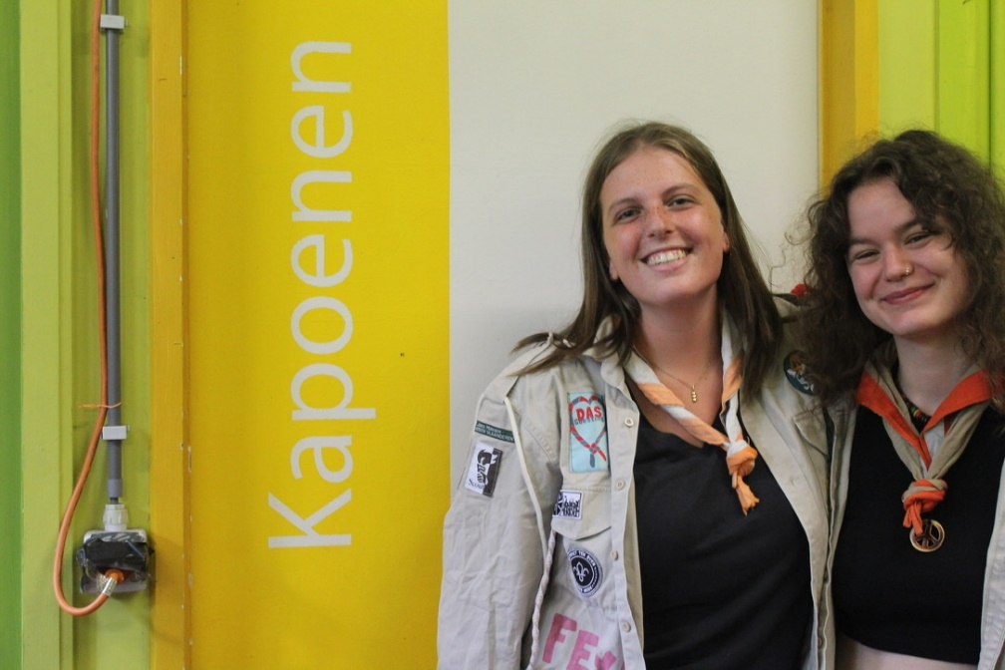
XXX Feya en Toto

Yow kabouters, dit is helaas ons laatste boekje, maar niet getreurd want we hebben weer enkele fantastische vergaderingen klaar liggen voor jullie. Zowel op zondagen als op zaterdag avonden. We hebben er super veel zin!!.
3 maart 10-17u: Het leven is een feest vergadering
Trek je feestkleren maar aan want vandaag vieren we feest! Pasen, kerstmis, nieuwjaar, sinterklaas,halloween, enzoverder. We vieren ze allemaal, en dat slechts in 1 zondag want het leven is een feest!

Vergeet geen lunchpakket mee te nemen!

9-10 maart 10-17u: verkoopweekend
Haal je mooiste glimlach alvast maar boven want dit weekend gaan we snoepzakjes verkopen!

Vergeet geen lunchpakket mee te nemen!

17 maart 10-17u: they see me rollin vergadering (alles op wieltjes)
Zoeeeeeeeeef! Merksem kijkt maar beter extra uit vandaag, want deze zondag gaan we de straat op met alles wat rolt & rijdt. Wie van jullie kan het beste sturen, en wie van jullie is het snelst? Dat komen we vandaag allemaal te weten. Pak je favoriete step / rolschaatsen / heelies al maar uit de kast, de kabo’s komen eraan!

Vergeet geen lunchpakket mee te nemen!

22-24 maart: kabouterweekend
Jihuwww vandaag is het eindelijk zo ver.. het scouts weekend. Het beloofd een buitenaards uhhmm.. buitenGEWOON weekend te worden. verdere info volgt in een brief.

30 maart: taco el kabo (kaboutereetavond)
Zet jullie sombrero op en nodig al jullie vrienden en familie uit om te komen smullen van onze lekkere tacos!!
Verdere info volgt nog

7 april 10u-17u: prank vergadering
Ha, geprankt! 1 april is misschien al voorbij, maar wij zijn nog lang niet klaar met mopjes tappen. Trek je grootste lolbroek maar aan & maak je klaar voor een dag vol verrassingen & grapjes, je weet maar nooit wat we vandaag voor jullie in petto hebben…

Vergeet geen lunchpakket mee te nemen!
14 april: geen scouts
Vandaag is het geen scouts, want de leiding is op planweekend. Tot volgende week!!

21 april 10-17u: lentepoets
Vandaag is het grote kuis op het lokaal, maar gelukkig moeten jullie daar niet aan meedoen. Terwijl de leiding het lokaal weer spik & span maakt, kunnen jullie met de rest van de scouts gewoon lekker spelletjes spelen! Gelukzakken

Vergeet jullie lunchpakket niet!

28 april : geen scouts
Gisteren was het four tot he floor, vandaag toch even rusten! Volgende week zijn we terug van de partij!

1 mei: scherpenheuvel
Vandaag trekken we onze wandelschoenen aan om lekker 20km te wandelen met alle scoutsen van merksem naar scherpenheuvel.
Verdere info volgt

4- 5 mei: 3e jaarsweekend
Jaja, het is zover: het enige echte derdejaarsweekend! We doen een exclusief miniweekendje, enkel voor de derdejaars op het lokaal van zaterdag- op zondagavond. Voor de eerste- en tweedejaars is het dit weekend dus geen scouts. Verdere info volgt zeker nog!

12 mei 10u-17u: welpendag!
Joepie, de fameuze welpendag is weer daar! Vandaag is dé dag bij uitstek om te laten zien aan de rest van het district hoe leuk de kabouters van de 4 wel niet zijn. Op welpendag spelen we een hele dag spelletjes met alle andere kabouters & welpen van Merksem & Schoten. Meer info over de locatie volgt nog

19 mei 10u-17u: omgekeerde dag
Vandaag is alles anders, en dan bedoelen we echt ALLES. Doe je t-shirt maar achterstevoren of binnenstebuiten aan en doe je linkerschoen maar aan je rechtervoet, vandaag kan dat allemaal! Ook je lunchpakket & vieruurtje moet je zeker nog meenemen, maar of je dat op het normale moment gaat opeten kunnen we niet beloven…

25 mei 18.30u-20.30u: Hawaii party
Olahhh, komen jullie vandaag mee een feestje bouwen??! Haal je mooiste bloemenkrans alvast maar boven, want het belooft een super feest te worden!

1 juni 18.30u-20.30u: Welness vergadering
Vandaag toveren ins lokaal om naar een echte spa. Je mag in confortabele kleden komen en je mag ook een maskertje mee nemen als je wilt. En dan gaan we ons deze avond eens goed verwennen.

9 juni: kampcafe
En het kamp themaaaaa issss… mopje, daarvoor moet je naar ons kampcafe komen! Verdere info zal nog meegegeven worden.

15 juni18.30u-20.30u Zeemeerminnen vergadering
Beste zeemeerminnen,
Vandaag spreken we af in de oceaan (mopje), neem zeker een waterpistool mee als je er thuis eentje hebt liggen en kledij dat nat mag worden, want deze zal vanpas komen.

23 juni: laatste zondag
Vandaag gaan we iets speciaals doen want het is de laatste zondag voor het kamp. Spijtig dat het de laatste dag is maar we gaan er iets leuks van maken. Verdere info volgt nog.

Een aantal belangrijke zaken!:
− Wij spreken bij de start van elke vergadering af aan de lantaarnpaal.
− Als je niet kan komen laat je dit even weten aan de leiding.
− Leer zeker de wet vanbuiten.
− Kom altijd in uniform of verkleed.
− Vergeet geen lunch, 4-uurtje en drinken.
− Je kan niet door de dreef met de auto!

Wet
Ik ben kabouter. Ik vind gedaan met al dat vechten, gedaan met goede en slechte. Allemaal samen, allemaal één, allemaal vrolijk, nooit alleen.

Regels van de Hunkerbunker
Kabouter is netjes. Kabouter is vrolijk. Kabouter is blijgezind. Kabouter helpt graag. Kabouter zegt de waarheid. Kabouter heeft een leuke dag gehad! En kabouter... (zelf in te vullen)

Liedje opening van de dag
1,2,3,4 kabouters hebben veel plezier. 1,2,3,4 kabouters kom naar hier. Want zonder vriendje bij de hand komt niemand in kabouterland. 1,2,3,4 kabouters kom naar hier.
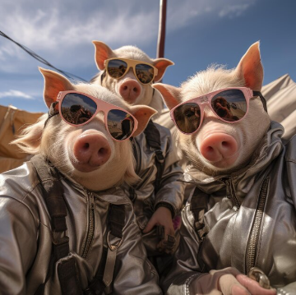
bolbos, leela & ikki xx

Heeeeeeey allerliefste jonggidsen!! Dit is alweer het laatste boekske van dit jaar. Wat vliegt de tijd toch! We gaan er alles aan doen om van dit laatste boekske een knaller van formaat te maken Wij kijken alvast enorm uit naar de fijne zondagen, ons weekend, het kamp en zoooveel meer!!! Hopelijk jullie ook Tot snel XOXO Lisa en Norah

Vrijdag 1 maart – zondag 3 maart : Jogiweekend

Aaaaaaah het is eindelijk zo ver!! Het jonggidsenweekend staat op de planning. Een weekend vol lachen, gieren, brullen… wie kijkt daar nu niet naar uit?? Meer informatie krijgen jullie via de Whatsapp-groepen.

Zondag 10 maart 14u-17u: Carnaval-vergadering
Zet allemaal maar jullie feestneus op, vandaag gaan we de zotste fratsen uithalen, kom allemaal verkleed maar vergeet je das niet. Misschien ga je wel naar huis als een echte clown. LET OP: Omdat sommige onder jullie paasexamens hebben, is het een halve dag scouts vandaag.
Zondag 17 maart 10u-17u : K3 - vergadering
Eeeeyo, eeeyo, eyo eyo! Ja, ja jippie jippie, ja, ja, jee! Oya lele, ik voel me plots weer zo oya lele! Vandaag toveren we ons om naar echte K3tjes We leren zingen, dansen, handtekeningen uitdelen….
Kusjes, Kisa en Korah xxx
Zondag 24 maart 14u-17u: Reis rond de wereld - vergadering
Van Afrika tot in Amerika, vanop de Himalaya tot in de woestijn….Gaan we ons volproppen met rijst of hamburgers? Gaan we salsa dansen in Cuba? Of toch maar op safari in Afrika, dus zeker komen is de boodschap!!! LET OP: Het is een 14u-17u vergadering!!
Zondag 31 maart 15u-19u: Chiro-vergadering
Vandaag kruipen we in de huis van onze vijanden… We gaan allemaal toffe chiro-spelletjes spelen en ’s avonds eten we samen! LET OP: Het is vergadering van 15u tot 19u.
Zondag 7 april 10u-17u: Croqueslag
Mmmm wat is er nu beter dan een goei croqueske?? Vandaag staat onze overheerlijke croqueslag op de planning. Nodig jullie familie en vrienden uit om te komen proeven van de lekkerste croqueskes vant land! Verdere informatie volgt nog
Zondag 14 april: Geen scouts
Aaaaah zo uitslapen kan zeker ook is goe doen!! Geniet ervan, meiden!
Zondag 21 april: Lentepoets
Vandaag staat onze jaarlijkse Lentepoets op de planning. Maar niet getreurd, voor de leden staat er een kei-vet-cool spel op de agenda. Hebben jouw ouders vandaag niks te doen en hebben zij zin om het lokaal mee op te ruimen en te poetsen? Nodig ze zeker uit!!
Zondag 28 april: Geen scouts
De leiding heeft gisteren hard gewerkt op onze jaarlijkse Four to the floor dus vandaag is het uitslapeeeuuunn! P.s. smeer jullie beentjes al in voor woensdag
Woensdag 1 mei : Scherpenheuvel
1…2…3…4…5…6…7… zo gaat het goed, zo gaat het beter en nog een kilometer… Trek jullie beste wandelschoenen maar al aan want voor ons staat er vandaag 30km op het menu naar het mooie Scherpenheuvel. Nodig al jullie vrienden en familie uit om mee te wandelen want ook zij zijn zeker welkom! Meer informatie volgt nog!
Zondag 5 mei: Verrassingggggg
Vandaag staat er iets meeeegaleuks op de planning. We gaan nog niet te veel verklappen, maar het wordt fun fun fun!!!! Meer informatie volgt nog!
Zaterdag 11 mei - zondag 12 mei : Techniekenweekend
Om helemaal ready te zijn om op kamp te vertrekken, moeten we misschien nog wat dingen herhalen. Een tent opzetten, een hudo of een tafel sjorren,… we zouden niet willen dat onze tent wegvliegt of dat we met onze k*nt in de hudo vallen. Verdere informatie volgt!!!
Zondag 19 mei 10u-17u : Klopjacht – vergadering
Kunnen jullie uit Kunnen jullie uit handen blijven van de speurders??? Dat gaan we ontdekken tijdens deze vergadering in teken van Klopjacht. Wees maar op jullie hoede, de leiding ziet alles
Zondag 26 mei 10u-17 : Jeroen Meus vs. Piet Huysentruyt
We halen vandaag onze innerlijke chef-kok naar boven. In 2 groepen gaan we strijden voor de titel van Beste Chef-Kok. Wij beginnen al een klein hongertje te krijgen
Zaterdag 1 juni 19u-21u : Gezel(lig)schapspelletjes – vergadering
Jullie mogen vandaag jullie lievelingsgezelschapspel meenemen en we maken er een gezellige avond van!! (ik ga winnen)
Zaterdag 8 juni om 19u : Kampcafé
Vandaag zijn jullie welkom op het lokaal, want we gaan alle informatie geven rond ons kamp. Waar?, met wie?, welk thema?,…. Wij vinden het al zoooo spannend
Zaterdag 15 juni 19u-21u : Movienight
Oeeeeh, zalig zo’n een goeie film met vriendinnen. Vergeet geen klein snackje en een dekentje, dan maken we er een gezellige avond van.
Zondag 23 juni 10u-17u : Laatste zondag
Allerliefste jogikes van ons… aan alle mooie liedjes komt een einde… het jaar zit er bijna op…. Maar niet getreurd, wij gaan natuuuuurlijk in schoonheid afsluiten. Onze laatste zondag wordt een knaller van formaat!!! Meer informatie volgt!
Zaterdag 29 juni: Op kaaaaamp
AAAAAAAAAAAAAHHHHH het moment waar we al zooooolang op wachten is eindelijk daar!!! Jullie leiding is zo hyped om 10 dagen lang te lachen en plezier te maken!! Onze valiezen staan al klaar ze, die van jullie ook?

DE WET
Wij zijn jonggidsen, wij wagen het avontuur,
Wij zijn kameraden en willen eerlijk zijn met elkaar,
Wij willen samenwerken en beslissen,
Wij zeggen onze mening en luisteren naar die van anderen.
Zelf zet ik al eens de eerste stap, ik help waar ik kan,
Ik wil winnen maar ik kan verliezen,
Ik respecteer wat waardevol is, de mens, de natuur, het materiaal. Ons voorbeeld zal ons hierbij helpen.

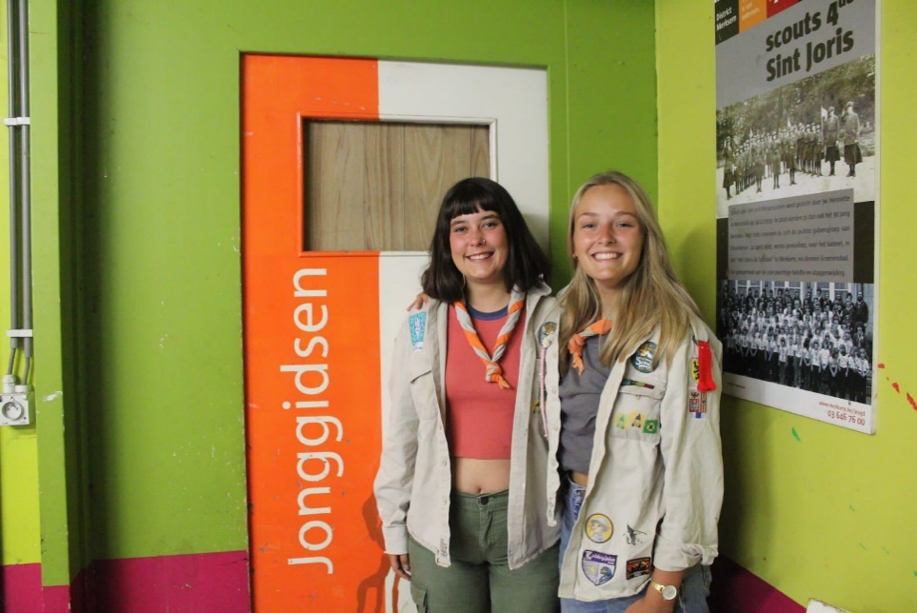
Jullie kapoenen, Lisa en Norah,
Merksem, 1 januari 2024

zondag 3 maart 10u-17u: piratenvergaderingen
Ahoy landrotten! Kom aan boord, we hijsen de vlaggen. Vandaag zijn we echte piraten en dompelen we ons onder in een dag vol avontuur, plunderingen en plezier. Vergeet je zeker niet te verklaren om helemaal in je rol te kruipen. ARGGGHH tot dan!

9-10 maart 10u-17u: snoepverkoop
Het is weer de tijd van het jaar. Dit weekend gaan we deur aan deur om snoepjes te verkopen. Neem je verkoopskills en je glimlach mee.Check zeker even het weer voor je buiten stapt want we zijn een hele dag buiten. Neem je verkoopskills en je glimlach mee.

zondag 17 maart 10u-17u: dikzakkenvergadering
No bodyshaming hier, vandaag gaan we door het leven als badass volslanke vrouwen. Ookal hebben we een buikje, laten we spelletjes spelen en niet op al die calorieën letten. we laten ons eens goed gaan vandaag. Vergeet je middageten zeker niet en neem een lekker 4uurtje mee.

zondag 24 maart 10u -17u: new kids vergadering
Luide muziek, nektapijtjes en lekker marginale kledij. Vandaag vergeten we wat andere mensen van ons denken en doen we wat we willen. Vergeet vandaag zeker niet in het thema verkleed te komen en je fiets is ook heel belangrijk vandaag.

zondag 31 maart 10u - 17u:woudloperskeuken
Vandaag gaan we op culinaire tocht op zoek naar nieuwe combinaties van heerlijke smaken. We verrijken ons met nieuwe kennis over nieuwe gerechten en maken er iets lekkers van. Laat die saaie boterhammen maar thuis, en neem alvast wat basics mee zoals boter, peper en zout of eventueel al wat ingrediënten.

zondag 7 april 10u- 17u: team work vergadering
Vandaag werken we samen in teams om met zijn allen de dag succesvol af te sluiten. Dus haal je teamspirrit boven en je goed humeur. Vandaag geven we er een lap op! Vergeet je fiets niet.

zondag 14 april: GEEN scouts
Vandaag geen scouts. De leiding gaat op plan weekend om heel jullie kamp voor te bereiden. Geen treurige gezichtjes, we maken dit dubbel en dik goed op kamp ;).

zondag 21 april 14u -17u: lentepoets
Wees maar niet bang want poetsen doen jullie vandaag niet. De leiding vliegt erin (madame plumeau) , terwijl jullie een leuk groepsspel spelen met iedereen. Wij zijn al jaloers, tot dan!

zaterdag 27 april: FOUR TO THE FLOOR (+eikenschild)
Vanavond is het zover, het beste feest in Merksem. Koop zeker tickets en smeer je dansbeentjes al maar in. Als jullie overdag niets te doen hebben; en graag jullie leiding ziet falen, het is ook eikenschild. Jullie mogen gerust ons komen aanmoedigen

zondag 28 april: GEEN scouts
De leiding is moe van de intensieve dag die we achter de rug hebben gehad. Wij slapen vandaag dus lekker uit!

woensdag 1 mei: scherpenheuvel
Vandaag is de dag! we gaan ons weer laten afzien..Maar niet getreurd dit word de dag dat we onze grenzen gaan verleggen, smeer die wandelbeentjes maar goed in want dit zal nodig zijn! Komaan dames you got this!!!!

zaterdag 4 mei: 3e gidsenbar
We hebben spijtig genoeg nog net niet genoeg centjes maar hier gaan we verandering in brengen met onze lijpe laatste banger! over een thema zullen we nog brainstormen en meer info volgt nog!

11 - 12 mei: techniekenweekend
Bij dit uitzonderlijk weekend laten we onze skills nog eens zien en frissen we dit een beetje op! aangezien we dit jaar op groot kamp gaan zullen we ook ons materiaal nog is dubbelchecken en zorgen we ervoor dat we een zorgeloos kamp tegemoet komen. Natuurlijk zullen er s’avonds nog leuke activiteiten voorzien zijn!

zondag 19 mei 10u - 17u: verassingsvergadering
SURPRISEEEE! Over deze vergadering geven we nog niet teveel prijs. Wie?,wat?,waar?,wanneer?,hoe? Dat komen jullie deze zondag te weten :))

zondag 26 mei 14u - 20u: chirovergadering
Vandaag doen we eens lekker flauw en laten we jullie zien waarom wij naar de scouts zijn gegaan. Op de chiro is het de gewoonte om samen te eten dus neem zeker een zakcentje van €5 mee.

vrijdag 31 mei 19u - 21u: horrorvergadering
WAZAAAAAAAA!! Deze vergadering gaan we jullie creatieve breinen aan het werk zetten en maken we onze eigen horror-film. Neem zeker props en verkleedkleren mee zodat we er een masterpiece van maken!

vrijdag 7 juni 19u - 21u: slaapzakkenvergadering
Deze avond houden we het comfy en lekker warm, terwijl we ons toch actief bezig houden met spelletjes. Je zult je zeker niet vervelen of in slaap vallen, kom in pyama en breng je slaapzak mee!

zondag 9 juni kampcafé
Eindelijk na lang wachten komen jullie het kampthema, foefie’s en meer te weten, SPANNENDD! meer info volgt nog :)

vrijdag 14 juni 19u - 21u:movie night
Na deze laatste drukke periode op de scouts hebben we allemaal nood aan wat rust! Daarom nemen we er een chipje en drankje bij en kijken we naar onze favoriete film. Stuur zeker jullie suggesties op voorhand door in de groep zodat het downloaden en verloop van de avond vlot kan verlopen. PS: vergeet zeker geen lekkere snacks!

zondag 23 juni 10u - 17u: Laatste zondag
We sluiten ons geslaagde scoutsjaar af met een leuke groepsuitstap, meer info volgt in de groep!

DE WET
In het spoor van de Gids willen wij samen in vriendschap een weg zoeken naar de grote stad der mensen.
Vol aandacht en bewondering willen wij stil worden bij de ontdekking van de natuur en de ontmoeting van iedere nieuwe mens.
Zo willen wij ons bekwamen en inzetten om eerlijk, blij, trouw en handig mee te bouwen aan een nieuwe wereld waarin het steeds beter wordt om samen te zijn.
Xoxo jullie leiding

